Web应用建模

项目名称：web购物系统

组 号： 第9组
小组成员： 13111211 任娜娜
13111147 吴晓亮
13111182 蔡顺达
13111184 王嘉辉
13111212 贾 倍
13111213 周梦婷

- Web应用建模特性
1.模型
•现实世界的抽象表达
–发现领域中的对象/概念
– 给对象分配职责
• 思维工具
– 降低复杂性
– 文档化设计决策
• 沟通手段
- 建模的目的
•足够详细的规格说明
– 作为自动模型转换的基础
– 实现/编码的输入
• 可读的系统结构和功能描述
• 有助于对系统进行可视化
- web应用建模
• 层 (Levels )
– 信息,结点以及相互之间的链接结构, UI &页面布局
• 方面 (Aspects )
– 和软件一样：结构和行为
• 阶段 (Phases )
– 和应用类型有关的开发方法
• 适应性 (个性化、定制，Customization )
– 上下文(Context)
- 模型驱动开发
1.MDD
•以建立模型为主要手段的一种开发方法
– 以模型作为开发过程中的主要制品，模型可以自动或半自动生成元据
和实现代码。
– 不仅仅强调在开发中使用模型，也强调在整个开发过程中所有开发阶
段之间的转换。模型之间的转换提供了系统的整个生命周期中不同模
型之间的自动转换能力。
2.MDD的好处
• 更好地指导Web应用的开发
• 提高Web应用开发的效率
• 提升Web应用的质量
• 灵活性，即当Web技术演化而引入新技术时它的灵活性。
三．Web建模方法与工作
1.建模web应用的方法
将Web应用模型分为领域模型、导航模型和展示模型，经过概念建模、逻辑
建模、物理建模和实现四个过程完成Web应用开发。
2.建模工具
PowerDesigner15
- 功能需求建模
• 采用UML用例图全局功能建模
• 通过UML活动图进行精化
1.绘制用例图

- 绘制活动图

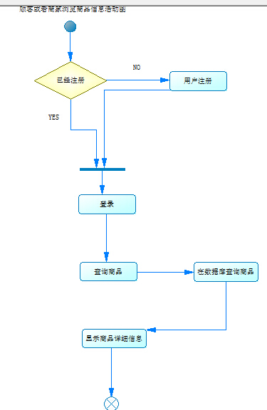

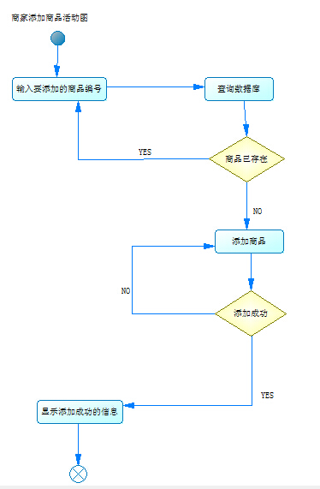

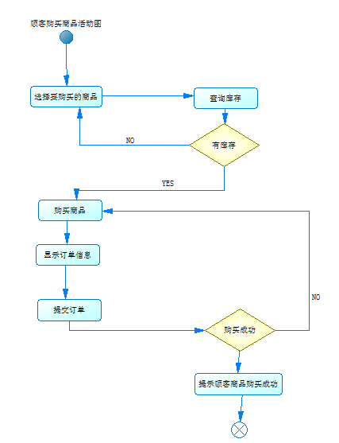
客户网上购物活动图
- 内容建模
• 目标是将从需求工程中决定的Web应用信息和功能需求转换为模型
• 内容的结构方面
– UML类图
• 内容的行为方面
– UML状态图/交互图
1.静态建模：绘制UML类图
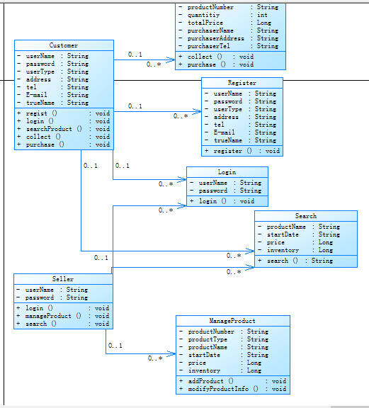
网上购物系统类图
- 动态建模：绘制状态图
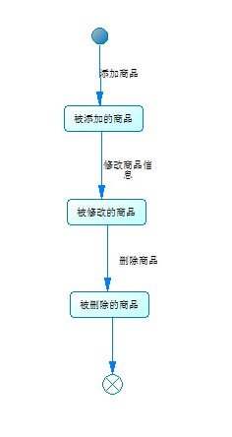
- 超文本建模
1.目标是通过Web应用的内容构建导航，因此也是导航建模
– 建模节点和超文本结构
– 建模导航路径
2.静态建模
• 以内容模型为基础
– 类和对象在超文本中表示为节点
– 转换规则和按需添加的一些链接
• 特定的符号：如UWE
– «navigation class»：导航节点
– «navigation link»：导航链接
– «process link»：过程链接
– «external link»：外部链接

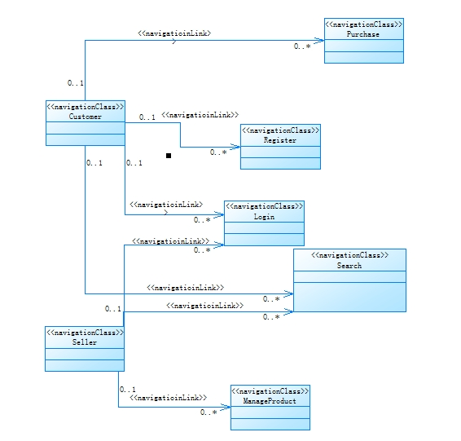
网上购物系统的超文本结构模型
- 动态建模
• 超文本访问模型：如何通过导航访问到节点
• 访问结构:UWE
– <<menu>>访问不同类型的节点
– <<index>>访问一个节点对象集
– <<query>>搜索节点
– <<guided tour>> 按序在节点之间漫游
– <<home>>指向Web应用的主页
– <<landmark>>陆标，指向一个所有节点都可达到节点

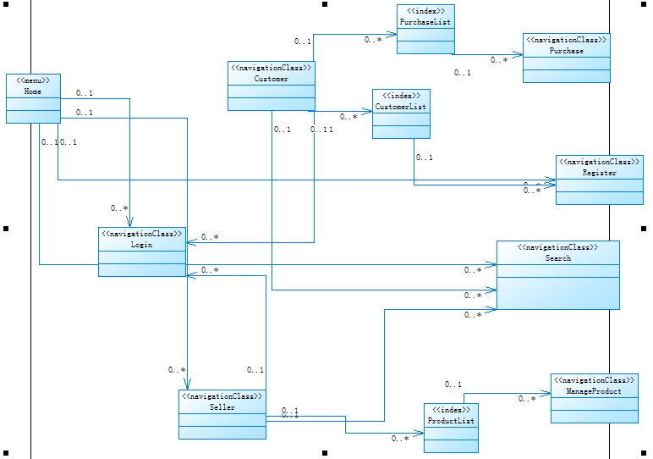
简化访问模型
- 展示建模
1.目标：对Web页面的结构和行为进行建模
2.UWE静态建模
• <<page>>
– 展示页面，用户看到的最大单位，可以包含不同展示单元
• <<presentation unit>>
– 展示单元：将一些页面元素组织在一起，表达页面的逻辑片段，表示
超文本模型中的一个节点
• 展示元素
– <<text>>
– <<image>>
– <<audio>>

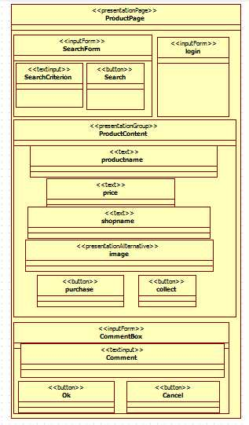
网上购物系统页面的简单展示模型
- 动态建模
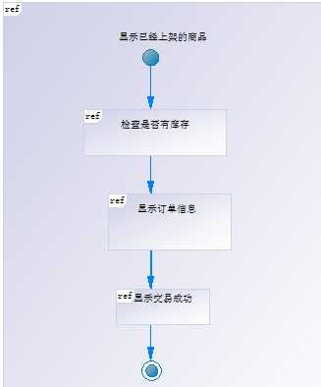
客户购买商品交互图
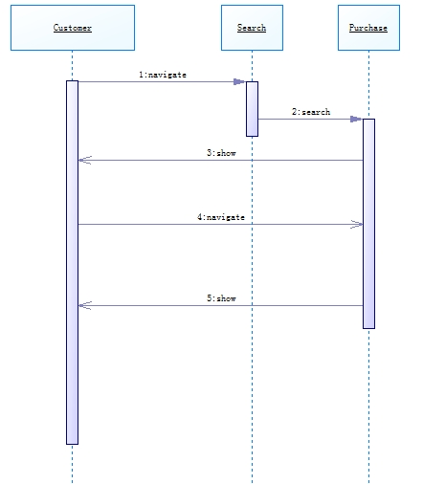
客户购买商品序列图
- 适应性建模
1.目标
– 根据用户上下文（context）特性，给用户提供合适的展示
2.方法
– 静态建模: 不同上下文不同模型
– 动态建模: 一个模型+ 适应性规则
3.产出
- 适应性模型

静态建模：
网上购物系统用户角色的超文本结构
动态建模：
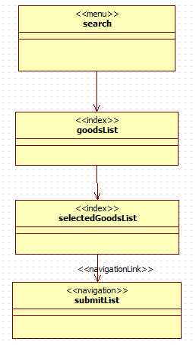
超文本模型中索引的动态适应
页面的动态适应

